中国铁矿石价格指数（CIOPI）
中国钢铁工业协会 2019年12月3日印发

一、进口铁矿石价格（OPI）
12月3日，直接进口铁矿石62%品位干基粉矿到岸价格为87.34美元/吨（即1.4087美元/吨度），环比每吨上升0.82美元，升幅为0.95%，当月平均价格为86.93美元/吨。
12月3日，现货贸易进口铁矿石62%品位干基粉矿人民币含税价格为724.00元/吨，环比每吨上升5.24元，升幅为0.73%，当月平均价格为721.38元/吨。
12月3日，直接进口铁矿石58%品位干基粉矿到岸价格为77.45美元/吨（即1.3353美元/吨度），环比每吨上升0.64美元，升幅为0.83%，当月平均价格为77.13美元/吨。
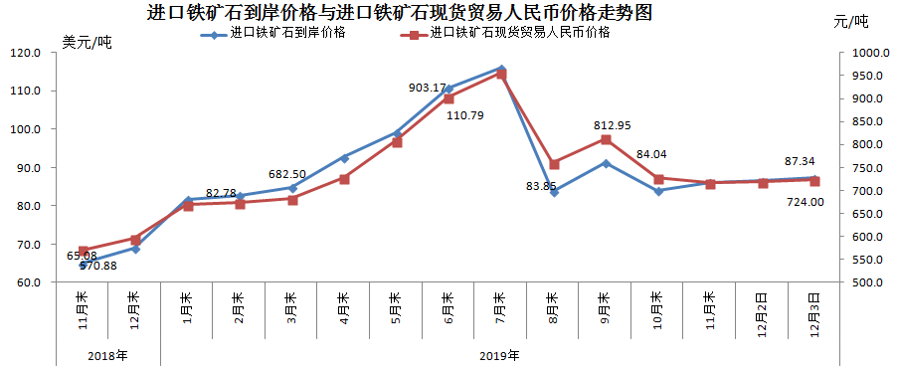
12月3日，现货贸易进口铁矿石58%品位干基粉矿人民币含税价格为628.29元/吨，环比每吨上升5.97元，升幅为0.96%，当月平均价格为625.31元/吨。
二、国产铁矿石价格
12月3日，国产铁矿石62%品位干基铁精矿含税价格为705.87元/吨，环比持平；比进口铁矿石低18.13元/吨，降幅为2.50%；当月平均价格为705.87元/吨，比进口铁矿石低15.51元/吨，降幅为2.15%。
12月3日，国产铁矿石65%品位干基铁精矿含税价格为786.56元/吨，环比持平；当月平均价格为786.56元/吨。
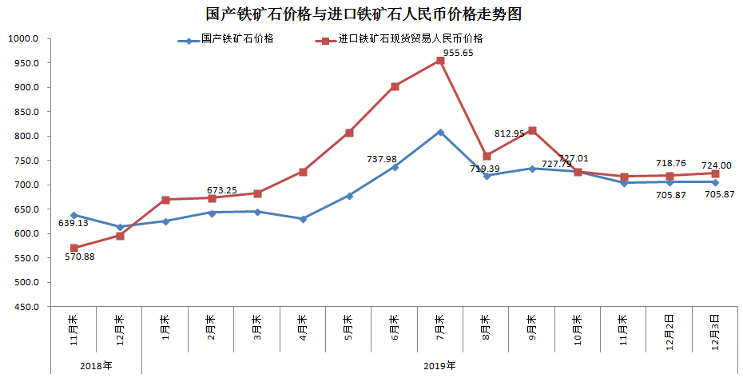

三、中国铁矿石价格指数（CIOPI）
12月3日，中国铁矿石价格指数（CIOPI）322.98点，环比上升2.55点，升幅为0.80%。其中：国产铁矿石价格指数为320.95点，环比持平；进口铁矿石价格指数为323.36点，环比上升3.04点，升幅为0.95%。
